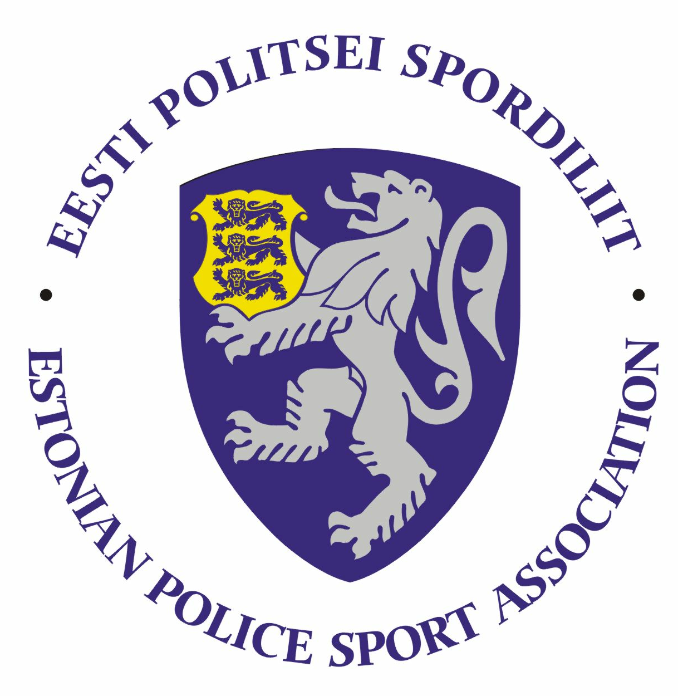
2018. aasta Politsei- ja Piirivalveameti Sügisspartakiaad
Seiklusliku paarisorienteerumise juhend

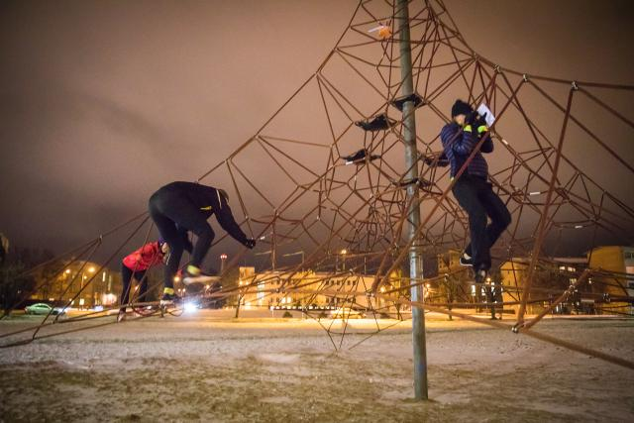

- Eesmärk ja ülesanded
- Populariseerida liikumist politseiasutuste teenistujate, Sisekaitseakadeemia politsei- ja piirivalvekolledži teenistujate ja kadettide hulgas.

- Kaasata pereliikmeid ühistegevusse.

- Selgitada 2018. aasta tublimad linnaseiklejate meeskonnad.

- Aeg ja koht
Neljapäeval, 29. novembril 2018 a Rakveres.
- Ajakava
Start avatud Rakvere Spordikeskuses ajavahemikus 16.00-17.45 (Kastani puiestee 12)
Finiš suletakse 19.30.

- Osavõtjad
- Osaleda võivad politseiametnikud, politseiasutustes täis- ja osalise tööajaga töötavad teenistujad, pensionile läinud politseiametnikud ja teenistujad, Sisekaitseakadeemia politsei- ja piirivalvekolledži teenistujad ja kadetid ja abipolitseinikud.
- Lisaks saavad osaleda PPA töötajate pereliikmed ja lähedased.
- Osavõtuklassid ja rajad
Osaleda saavad 2-liikmelised võistkonnad (nais-, mees- või segapaarid), raja pikkus ca 1h. Kuni 12.a lapsed võivad olla täiendavate liikmetena kaasas.

- Võistlustingimused
- Võistlused on meeskondlikud.
- Valikorienteerumine seikluslike elementidega.

- Kaart ja maastik
Rakvere linnamaastik.
- Registreerimine
Osalejad saavad end registreerida oma spordikoordinaatoritele (või puhkuste ajal nende asendajatele) hiljemalt 22. novembriks 2018 a.

Lõuna prefektuur – Ulvi Jukk
Ida prefektuur – Agur Tehver
Põhja prefektuur/PPA – Anu Asu
Lääne prefektuur – Rein Künnap

- Autasustamine
Autasustatakse kolme parimat meeskonda diplomi ja võimaluse korral meenega.
- Muud
Võistluste korraldamise kulud kannab Eesti Politsei Spordiliit, võistlustel osalemise kulud kannab lähetav politseiasutus.
Võistluste läbiviija on Rakvere orienteerumisklubi.
Võistluste kontaktisik ja peakorraldaja: epp@kapo.ee

